Laboverslag Labo 3:
Troubleshooting

Cheat sheets: https://github.com/Michielhe/cheatsheets

Aanpak

Network Interface Adapters controleren
Eerst en vooral zorgen we dat we in VirtualBox een virtuele Host-Only adapter hebben zodat het lokaal systeem met de VM kan communiceren.
Dit doen we in Bestand -> Voorkeuren... -> Netwerk -> Tab ‘host-only netwerken’.
Daar voegen we een nieuwe toe:
IPv4-adres 192.168.56.1
IPv4-netwerkmasker 255.255.255.0
De DHCP instellingen zijn als volgt:
Serveradres 192.168.56.100
Servermasker 255.255.255.0
Laagste adres 192.168.56.101
Hoogste adres 192.168.56.200
Daarna controleren we de adapter-instellingen van de VM:
Adapter 1 – NAT - Kabel aangesloten, dit is ok
Adapter 2 - Host-Only adapter – vboxnet0 - Kabel niet aangesloten, kabel moet aangesloten zijn

Netwerkinstellingen controleren
We booten de VM en loggen in als admin.
We gebruiken ip a om de IP-instellingen te zien.
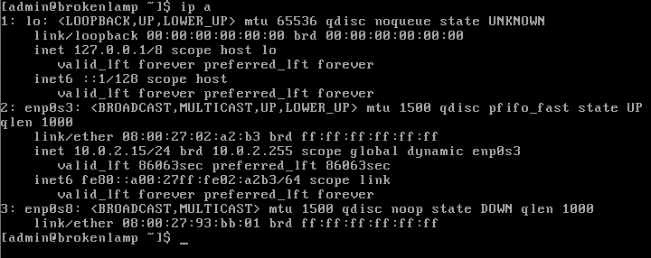
Hier zien we 3 network interfaces:
loopback 127.0.0.1
enp0s3 10.0.2.15
enp0s8 state: DOWN

Het ziet er dus naar uit dat enp0s8 niet correct werkt. Hiervoor duiken we in de configuratie van de adapter en kijken we of er iets mis is.

Netwerkinstellingen corrigeren en hercontroleren
sudo vim/etc/sysconfig/network-scripts/ifcfg-enp0s8
Hier zien we dat ONBOOt op no staat. We zetten dit op yes zodat deze netwerk-interface bij de volgende bootup opgestart word.

Daarna passen we #IPADDR aan naar 192.168.56.14
De rest van de configuratie ziet er totnogtoe goed uit. Het kan wel zijn dat BOOTPROTO op static moet worden ingesteld om een statisch IP te krijgen. Er is ook de mogelijkheid om dhcp in te vullen om automatisch een IP van de DHCP-server te krijgen, maar bij dit labo is dit niet gewenst. #BOOTPROTO laten we momenteel zoals het is en we testen verder.

We herstarten de VM en doen nogmaals ip a:
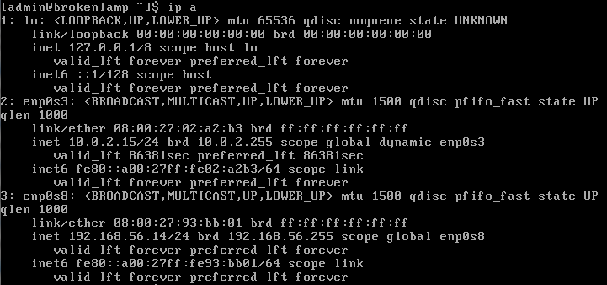
Nu zien we dat de interface enp0s8 het IP-adres 192.168.56.14 gekregen heeft en ingeschakeld is. Dit lijkt dus in orde te zijn. We controleren door vanaf ons hostsysteem te pingen op 192.168.56.14 en we zien dat de poort bereikbaar is.

Website controleren

We openen de website op http://192.168.56.14 in onze browser, maar krijgen na een tijd de foutmelding ‘webpage not available’.

Listening ports controleren

We controleren dit in de VM door te kijken op welke poorten hij allemaal luistert met ss – tlpn
Opmerking: in de handleiding staat niks over de flag tlpn maar ik gebruik deze flags steeds met het command netstat en merkte dat het op ss ook werkte.
Command output:
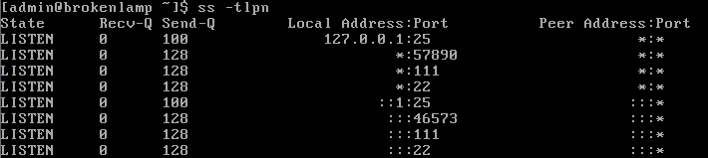

We zien hier dat er niks op poort 80 luistert (standaard HTTP-poort). Dit doet ons vermoeden dat de HTTP Daemon niet aanstaat.

HTTPD herstarten en hercontroleren
We proberen de daemon te starten met sudo apachectl start.
Met ss -tlpn zien we dat er nu wel op poort 443 geluisterd word (HTTPS-connecties zijn standaard poort 443).
We zien dat er niet op poort 80 geluisterd word (default HTTP port). Om via HTTP te kunnen verbinden, duiken we in /etc/httpd/conf/httpd.conf en uncommenten we de lijn #Listen 80. Daarna herstarten we de HTTPD door sudo apachectl restart
Opmerking: er staat nergens beschreven of poort 80 moet openstaan of niet. Ik ga er van uit van wel, maar indien er niet op mag geluisterd worden, moet de #Listen 80 gewoon terug als comment gezet worden (en apachectl restart uiteraard).

We browsen terug naar https://192.168.56.14 maar krijgen weerom een timeout.
We geraken daarentegen wel op http://192.168.56.14. Gezien beide poorten echter openstaan zou dit dus wel eens een firewall-instelling kunnen zijn.

Firewall corrigeren en hercontroleren
We zorgen dat https-connecties doorkunnen door het volgend command:
sudo firewall-cmd --zone=public --add-service=https --permanent

We reloaden de firewall rules via sudo firewall-cmd –-reload
En ta-daa!


Opmerkingen
Het SSL-certificaat van de site is verlopen, maar ik ga er van uit dat dit geen deel uitmaakt van het labo.
Er zijn ook wat commands hier en daar waar geen referentie bij staat, dit komt omdat ik die al kende via parate kennis door het dagelijks gebruik van linux-pc’s en -servers.

Referentielijst
http://wiki.centos.org/FAQ/CentOS7
http://www.cyberciti.biz/tips/linux-investigate-sockets-network-connections.html
https://www.centos.org/docs/5/html/Deployment_Guide-en-US/s1-apache-startstop.html
https://www.centos.org/docs/5/html/Deployment_Guide-en-US/s1-apache-config-ui.html
https://www.centos.org/docs/5/html/Deployment_Guide-en-US/s1-apache-config-ui.html
http://stackoverflow.com/questions/24729024/centos-7-open-firewall-port

http://www.cyberciti.biz/faq/linux-list-network-cards-command/
http://wiki.centos.org/FAQ/CentOS7
http://www.cyberciti.biz/tips/linux-investigate-sockets-network-connections.html
https://www.centos.org/docs/5/html/Deployment_Guide-en-US/s1-apache-startstop.html
https://www.centos.org/docs/5/html/Deployment_Guide-en-US/s1-apache-config-ui.html
http://stackoverflow.com/questions/24729024/centos-7-open-firewall-port
man firewall-cmd

